Акция МЧС "Безопасные выходные"

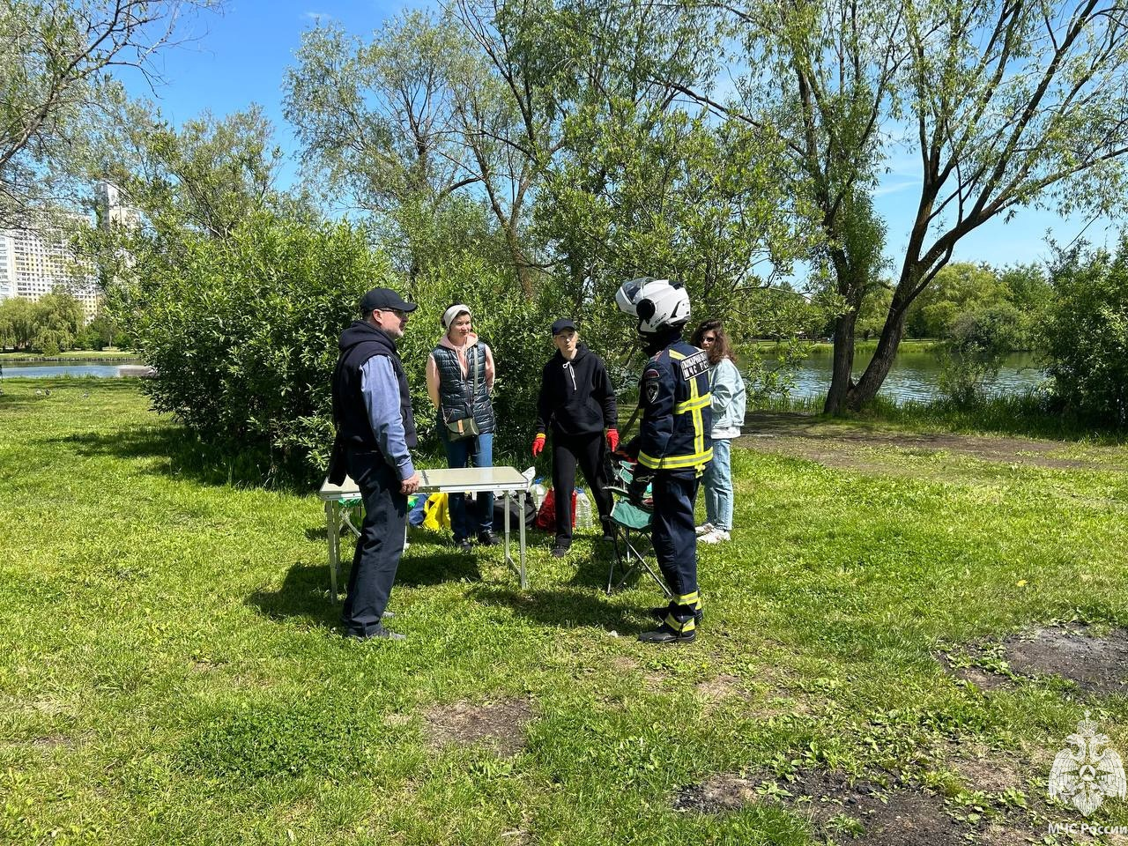
Для многих людей отлично провести выходные — это значит искупаться, позагорать, и, конечно же, поесть шашлык. Отдых на природе необходимо проводить безопасно. Поэтому, сотрудники ЮЗАО ГУ МЧС России по г. Москве проводят рейды по лесам, лесопарковым зонам и излюбленным горожанами местам отдыха - водоемам.
В период летнего пожароопасного периода необходимо быть предельно осторожными с огнем.
«Не пренебрегайте правилами безопасности! Будьте очень внимательны при использовании открытых источников огня! Нельзя оставлять без присмотра горящие костры и зажженные мангалы! Отправляясь на пикник, не забудьте обеспечить себя первичными средствами пожаротушения – огнетушителями, и обязательно возьмите с собой достаточный запас воды для заливания углей до их полнейшего тушения!», - напоминают отдыхающим сотрудники Управления.
Отдыхающим напоминают о том, как правильно должна быть оборудована площадка для приготовления шашлыка.
«Для разведения огня необходимо приобрести мангал, или любое другое приспособление, предотвращающее прямой контакт тлеющих углей с землей. Мангал должен быть прочно установлен на специально подготовленной площадке, имеющей бетонное или асфальтовое покрытие, для исключения опрокидывания. Запрещается устанавливать оборудование для приготовления пищи на огне под ветками деревьев или рядом с лесными насаждениями, и рядом со зданиями и сооружениями.
Прилегающую к мангалу территорию необходимо очистить от сухих листьев, веток, мусора, и сухой растительности», - рассказывает Артем Овсянников, старший инструктор мотогруппы экстренного реагирования 123 пожарно-спасательной части.
В случае возникновения пожара, или иного чрезвычайного происшествия – не теряйтесь и не паникуйте, звоните по телефону спасателей – 101 или 01.

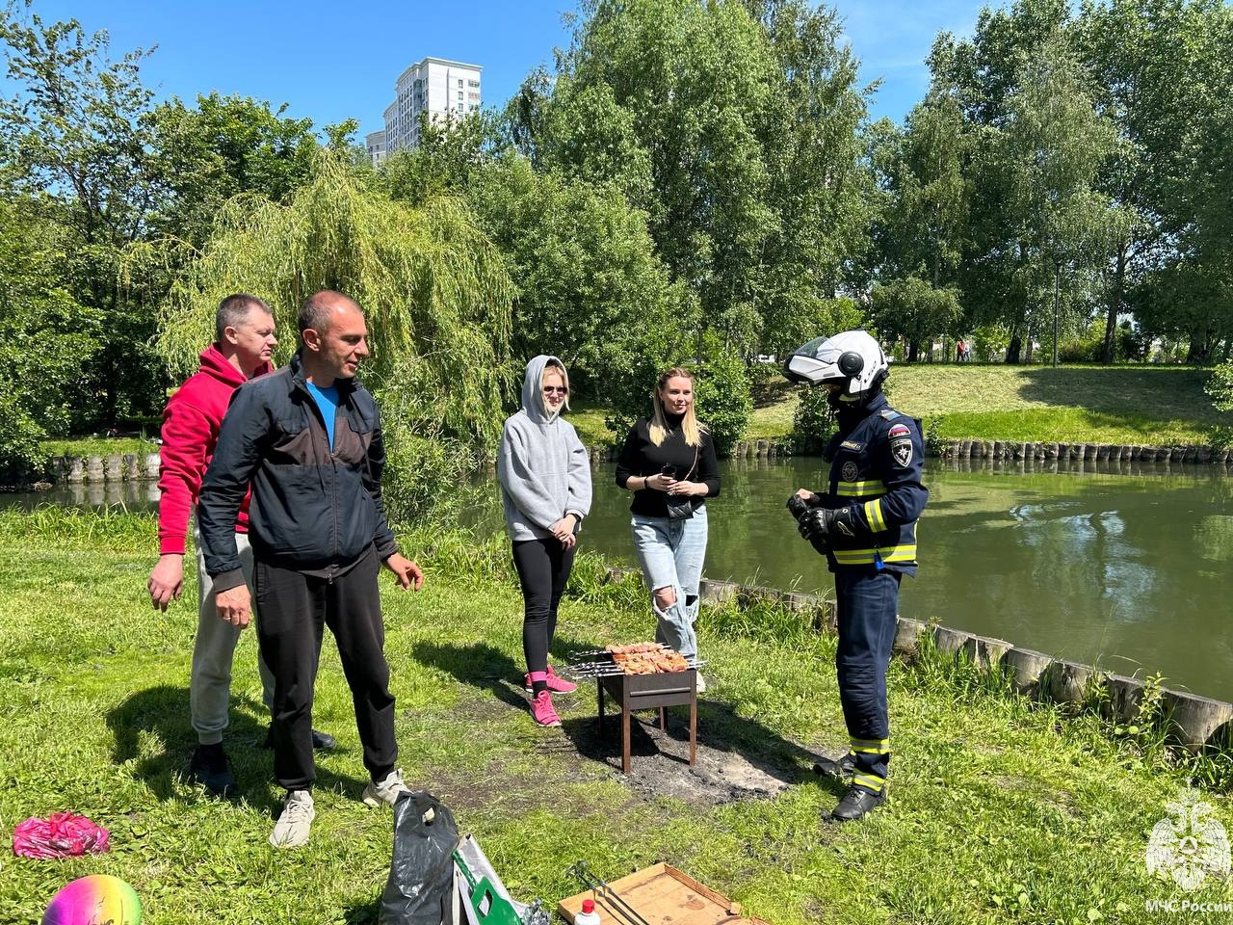
#МЧСЮЗАО #123ПСЧ #шашлык #дети #безопасность

